Hex – Game
Projektbeschreibung:
Das Spiel Hex ist eine Erfindung des dänischen Ingenieurs und Dichter piet Hein aus dem Jahre 1942 und wurde unabhängig von dem Mathematiker John Nash 1948 gefunden. Ab 1952 wurde es von Park Brothers verlegt.
Hex wird auf einem Rauteförmigen Spielbrett gespielt, beispielsweise mit 11 mal 11 Feldern. Beide Spieler setzen abwechselnd einen Stein auf ein unbesetztes Feld. Beide Spieler haben das Ziel, zwei gegenüberliegende Seiten miteinander zu verbinden, wobei einer der Spieler (Rot) die oben und unten liegende Seite zu verbinden hat und der andere Spieler (Blau) die linke und rechte Seite zu verbinden hat. Folgende Bilder zeigen Beispiele, in denen Rot bzw. Blau gewonnen hat:
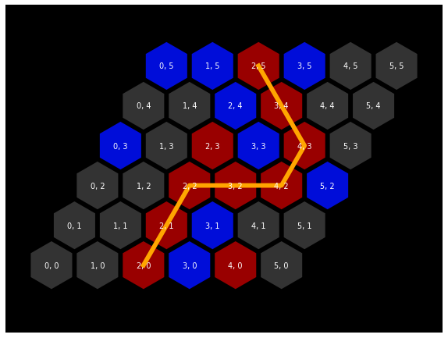
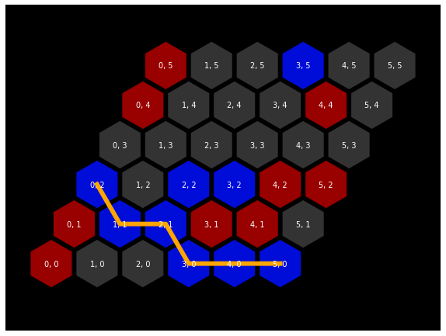
Es kann mathematisch bewiesen werden, dass es bei Hex kein unentschieden geben kann, d. h. bei vollem Brett hat automatisch einer der Spieler gewonnen.
Dokumentation
Vorgehensweise:
Gestartet habe ich mit der Visualisierung des Spielfeldes. Ein wichtiges Anliegen war, dass das Spiel optisch ansprechend aussieht, auch während des Programmierprozesses.

